梁山县公安局2024年政府信息公开
工作年度报告
本报告由梁山县公安局按照《中华人民共和国政府信息公开条例》（以下简称《条例》）和《中华人民共和国政府信息公开工作年度报告格式》（国办公开办函〔2021〕30号）要求编制。
本报告内容包括总体情况、主动公开政府信息情况、收到和处理政府信息公开申请情况、政府信息公开行政复议和行政诉讼情况、存在的主要问题及改进情况、其他需要报告的事项等六部分内容。
本报告所列数据的统计期限自2024年1月1日起至2024年12月31日止。本报告电子版可在梁山县政府门户网站（www.liangshan.gov.cn）查阅或下载。如对本报告有疑问，请与梁山县公安局联系（地址：梁山县水泊中路140号，联系电话：0537-7529028）。
一、总体情况
2024年，梁山县公安局坚持以习近平新时代中国特色社会主义思想为指导，深入贯彻落实党的二十大和二十届二中、三中全会精神，严格落实《国务院办公厅印发〈关于全面推进政务公开工作的意见〉实施细则的通知》的要求，紧紧围绕县委、县政府中心工作及社会群众关注关切，紧密结合公安工作的特点,着力提升政府信息公开质量，推进拓宽政府信息公开渠道，不断增强政府信息公开实效。
（一）主动公开情况
高度重视政府信息公开工作，坚持“公开为原则，不公开为例外”。一是通过梁山县人民政府网站发布部门动态、“双随机、一公开”等各类信息共计50条；二是通过人民网、新华社、法制日报、人民公安报、齐鲁晚报、山东电视台、济宁电视台、大众网等各级媒体播发由梁山县公安局提供的新闻信息378条，三是通过“梁山公安”微信公众号新媒体加强信息公开，2024年累计推送信息176条。
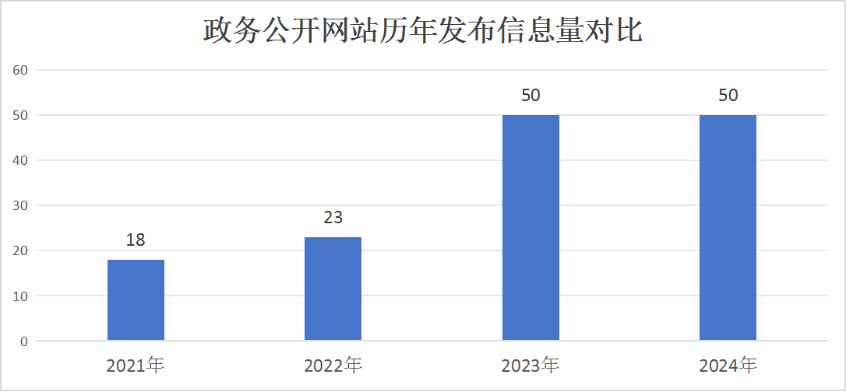

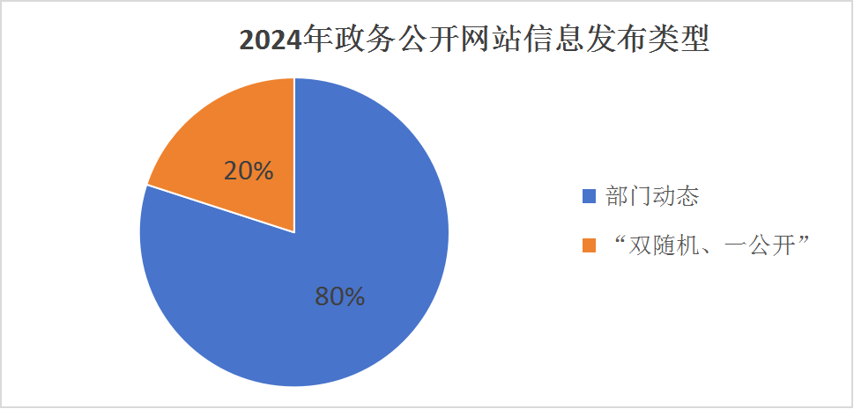
- 依申请公开情况
严格遵照《中华人民共和国政府信息公开条例》和省市县政府信息公开要求，积极回应群众申请的政府信息公开事项。2024年，共收到依申请公开信息2件，按时办结2件，办结率100%，未收取信息处理费。
（三）政府信息管理情况
积极发挥县公安局政务公开工作领导小组的作用，统筹推进全局依申请公开及日常政府信息公开工作，做到政府信息及时更新、动态管理。组织召开政务公开专题业务培训会，明确各单位职能，学习最新工作标准，提高人员技能水平，整改存在的问题。
（四）政府信息公开平台建设情况
将梁山县人民政府网站和“梁山公安”微信公众号作为政府信息公开的主要载体，安排专人对政府信息公开系统、政务新媒体更新维护，定期推送公安动态，力求做到公开内容全面、及时、规范、准确。通过“梁山公安”微信公众号向社会提供便捷、高效的公开服务，关注人数18万余人，阅读量100万人次。
（五）监督保障情况
明确工作职责，实行专人负责，形成“主要领导亲自抓、分管领导具体抓”的良好工作局面，统筹做好全局政府信息公开工作。加强政府信息公开监督工作,精心组织，突出重点，强化督查,狠抓落实，发现问题及时督促整改，稳步提升信息发布工作质效。
二、主动公开政府信息情况
第二十条第（一）项
信息内容 | 本年制发件数 | 本年废止件数 | 现行有效件数
规章 | 0 | 0 | 0
行政规范性文件 | 0 | 0 | 0
第二十条第（五）项
信息内容 | 本年处理决定数量
行政许可 | 10628
第二十条第（六）项
信息内容 | 本年处理决定数量
行政处罚 | 2501
行政强制 | 275
第二十条第（八）项
信息内容 | 本年收费金额（单位：万元）
行政事业性收费 | 3.24
三、收到和处理政府信息公开申请情况
（本列数据的勾稽关系为：第一项加第二项之和，等于第三项加第四项之和） |  |  | 申请人情况
 |  |  | 自然人 | 法人或其他组织 |  |  |  |  | 总计
 |  |  | 自然人 | 商业  企业 | 科研  机构 | 社会公益组织 | 法律服务机构 | 其他 | 总计
一、本年新收政府信息公开申请数量 |  |  | 2 | 0 | 0 | 0 | 0 | 0 | 2
二、上年结转政府信息公开申请数量 |  |  | 0 | 0 | 0 | 0 | 0 | 0 | 0
三、本年度办理结果 | （一）予以公开 |  | 0 | 0 | 0 | 0 | 0 | 0 | 0
三、本年度办理结果 | （二）部分公开（区分处理的，只计这一情形，不计其他情形） |  | 0 | 0 | 0 | 0 | 0 | 0 | 0
三、本年度办理结果 | （三）不予公开 | 1.属于国家秘密 | 0 | 0 | 0 | 0 | 0 | 0 | 0
三、本年度办理结果 | （三）不予公开 | 2.其他法律行政法规禁止公开 | 0 | 0 | 0 | 0 | 0 | 0 | 0
三、本年度办理结果 | （三）不予公开 | 3.危及“三安全一稳定” | 0 | 0 | 0 | 0 | 0 | 0 | 0
三、本年度办理结果 | （三）不予公开 | 4.保护第三方合法权益 | 0 | 0 | 0 | 0 | 0 | 0 | 0
三、本年度办理结果 | （三）不予公开 | 5.属于三类内部事务信息 | 0 | 0 | 0 | 0 | 0 | 0 | 0
三、本年度办理结果 | （三）不予公开 | 6.属于四类过程性信息 | 0 | 0 | 0 | 0 | 0 | 0 | 0
三、本年度办理结果 | （三）不予公开 | 7.属于行政执法案卷 | 0 | 0 | 0 | 0 | 0 | 0 | 0
三、本年度办理结果 | （三）不予公开 | 8.属于行政查询事项 | 0 | 0 | 0 | 0 | 0 | 0 | 0
三、本年度办理结果 | （四）无法提供 | 1.本机关不掌握相关政府信息 | 2 | 0 | 0 | 0 | 0 | 0 | 2
三、本年度办理结果 | （四）无法提供 | 2.没有现成信息需要另行制作 | 0 | 0 | 0 | 0 | 0 | 0 | 0
三、本年度办理结果 | （四）无法提供 | 3.补正后申请内容仍不明确 | 0 | 0 | 0 | 0 | 0 | 0 | 0
 | （五）不予处理 | 1.信访举报投诉类申请 | 0 | 0 | 0 | 0 | 0 | 0 | 0
 | （五）不予处理 | 2.重复申请 | 0 | 0 | 0 | 0 | 0 | 0 | 0
 | （五）不予处理 | 3.要求提供公开出版物 | 0 | 0 | 0 | 0 | 0 | 0 | 0
 | （五）不予处理 | 4.无正当理由大量反复申请 | 0 | 0 | 0 | 0 | 0 | 0 | 0
 | （五）不予处理 | 5.要求行政机关确认或重新出具已获取信息 | 0 | 0 | 0 | 0 | 0 | 0 | 0
 | （六）其他处理 | 1.申请人无正当理由逾期不补正、行政机关不再处理其政府信息公开申请 | 0 | 0 | 0 | 0 | 0 | 0 | 0
 | （六）其他处理 | 2.申请人逾期未按收费通知要求缴纳费用、行政机关不再处理其政府信息公开申请 | 0 | 0 | 0 | 0 | 0 | 0 | 0
 | （六）其他处理 | 3.其他 | 0 | 0 | 0 | 0 | 0 | 0 | 0
 | （七）总计 |  | 2 | 0 | 0 | 0 | 0 | 0 | 2
四、结转下年度继续办理 |  |  | 0 | 0 | 0 | 0 | 0 | 0 | 0
四、政府信息公开行政复议、行政诉讼情况
行政复议 |  |  |  |  | 行政诉讼
结果维持 | 结果  纠正 | 其他  结果 | 尚未  审结 | 总计 | 未经复议直接起诉 |  |  |  |  | 复议后起诉
 |  |  |  |  | 结果  维持 | 结果  纠正 | 其他  结果 | 尚未  审结 | 总计 | 结果  维持 | 结果  纠正 | 其他  结果 | 尚未  审结 | 总计
0 | 0 | 0 | 0 | 0 | 0 | 0 | 0 | 0 | 0 | 0 | 0 | 0 | 0 | 0
五、存在的主要问题及改进情况
（一）存在的主要问题
一是公开形式单一，主要以文字信息为主，缺乏多样性；二是动态类政务信息未做到及时更新，存在发布时间、节点滞后的情形；三是对政策解读工作重视程度有待加强，宣传解读形式不够丰富等。
（二）改进情况
一是丰富公开形式，加强公开内容的全面性，多运用群众喜闻乐见的简明问答、图表图解、卡通动漫等方式；二是及时更新网站栏目，确保政务信息的时效性，同时做好网站错别字、断链错链排查工作；三是根据政策解读工作指引，理顺政策解读机制，创新政策解读形式，推进解读形式多样化、解读内容丰富化。
六、其他需要报告的事项
（一）收取信息处理费的情况
依据《政府信息公开信息处理费管理办法》，2024年度未收取信息处理费。
（二）本行政机关落实上级年度政务公开工作要点情况
根据政务公开年度工作要点要求，立足公安工作特点，及时更新法定公开内容，细化政务公开内容、程序，推动公安领域政务公开提质增效。
- 本行政机关人大代表建议和政协提案办理结果公开情况
2024年，共承办人大代表建议10件、政协提案19件，均已办理完毕。
- 本行政机关年度政务公开工作创新情况
认真贯彻落实政务公开工作部署，充分利用中国人民警察节暨“110”宣传日、“5.15”经济犯罪宣传日、“6.26”国际禁毒日、常态化交通安全宣传与反电诈宣传教育等活动，紧紧围绕民生关切，加强和改进公安工作，扎实开展相关政务活动。
- 本行政机关政府信息公开工作年度报告数据统计需要说明的事项
无。
- 本行政机关认为需要报告的其他事项
无。
- 其他有关文件专门要求通过政府信息公开工作年度报告予以报告的事项
无。

